Відповіді на лекцію №4:
1. Чи будуть інтерполяційні поліноми, побудовані по формулам (4.2)-(4.3);
(4.4) і (4.7) однакові ? (там у книжці не (4.2)-(4.3), (4.4) та (4.7), а (5.2), (5.3), (5.4), (5.7), це тема 5.
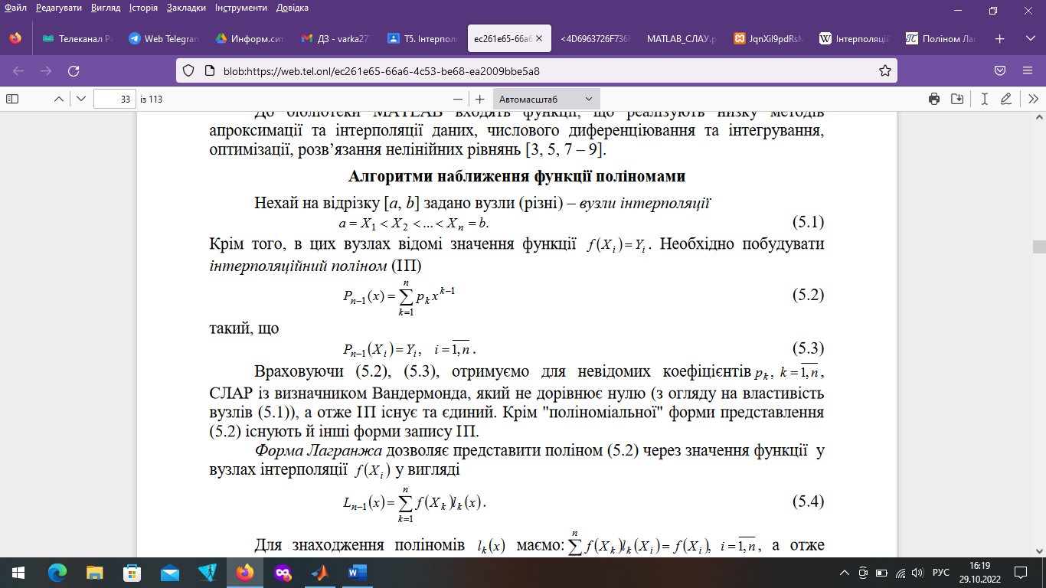
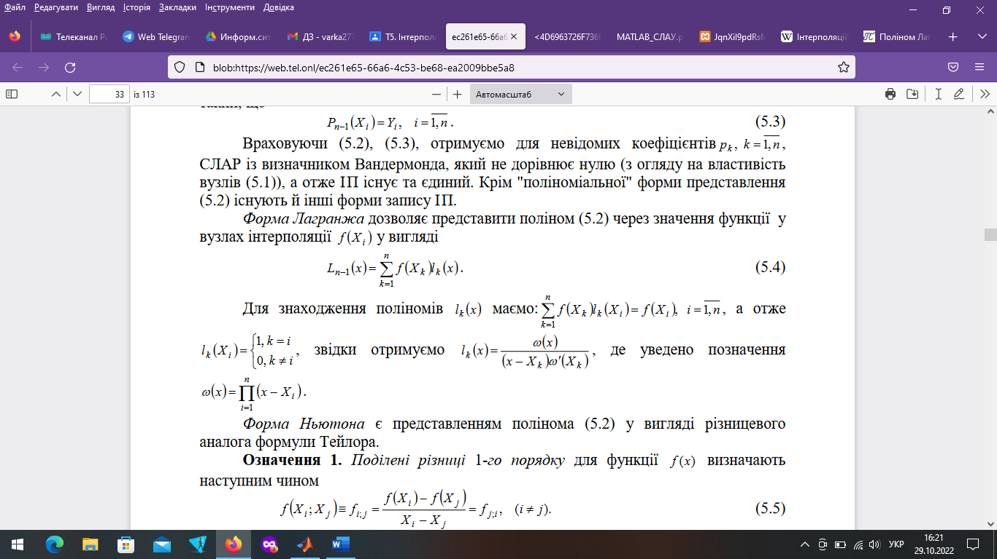
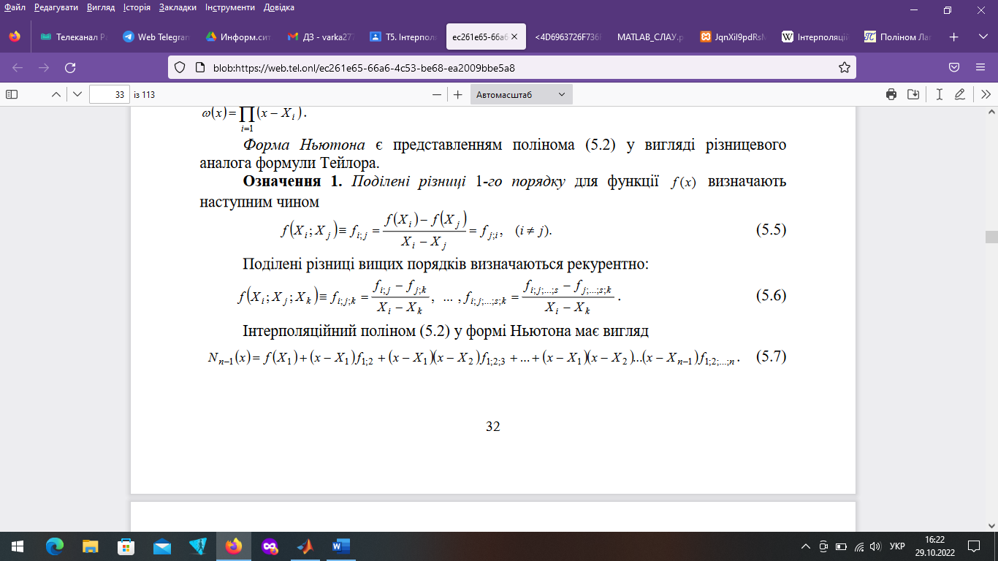
Так, інтерполяційні поліноми побудовані за цими чотирма формулами будуть однакові.
2. Нехай маємо два вектори X,Y – вузли і значення функції f(X(i))=Y(i).
Чи можна побудувати інтерполяційний поліном у формі Ньютона не використовуючи додаткових векторів ?
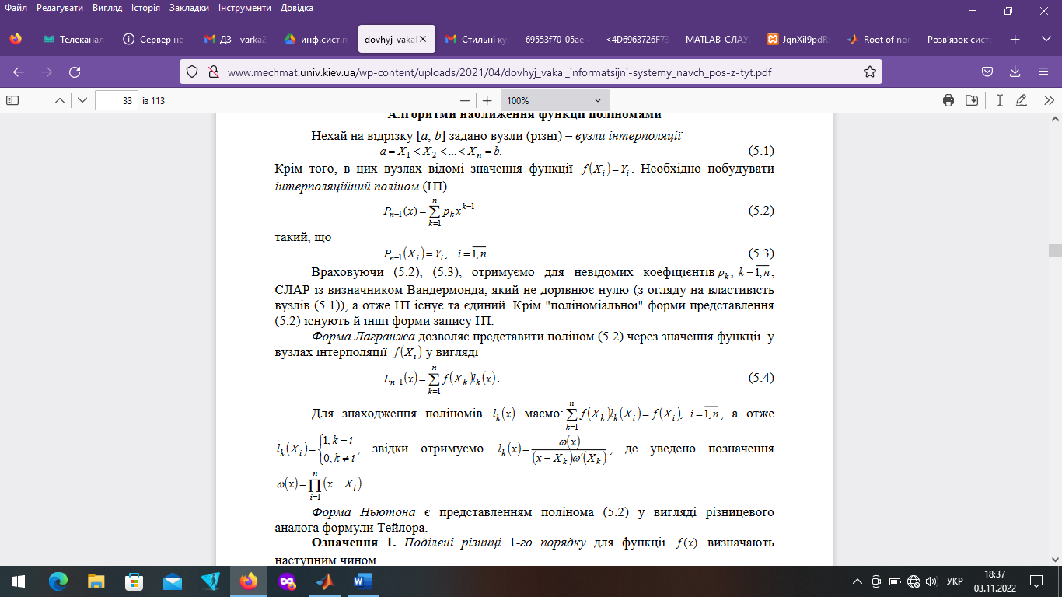
Форма Ньютона є представленням полінома (5.2) у вигляді різницевого
аналога формули Тейлора.
Тому додаткові вектори не потрібні, щоб побудувати інтерполяційний поліном у формі Ньютона.
3. Для різницевих похідних правої, центральної і u (XX,i), використовуючи формулу Тейлора, знайти вираз локальної похибки
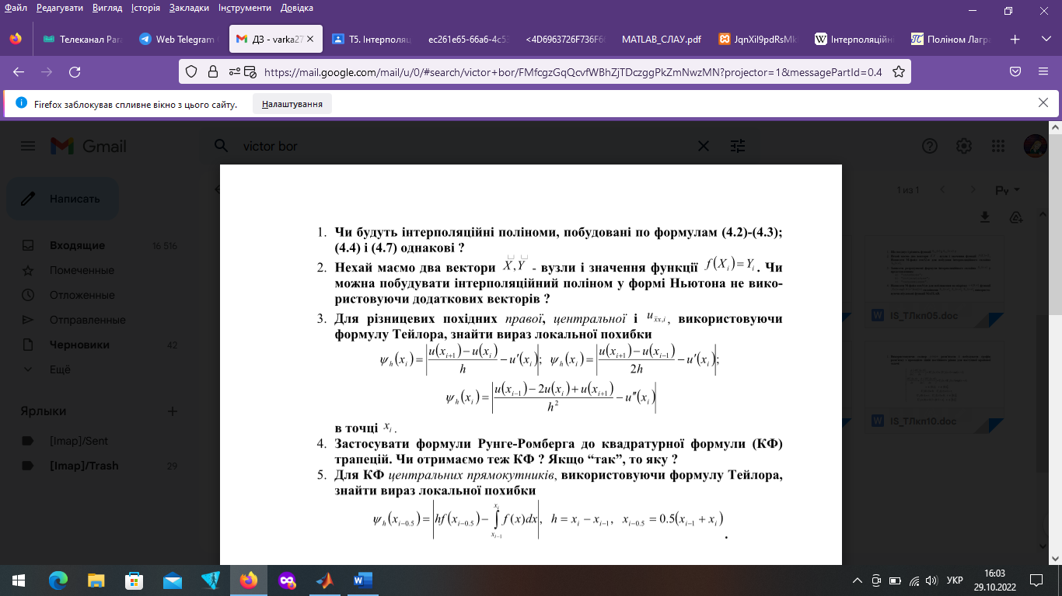 в точці x(i).

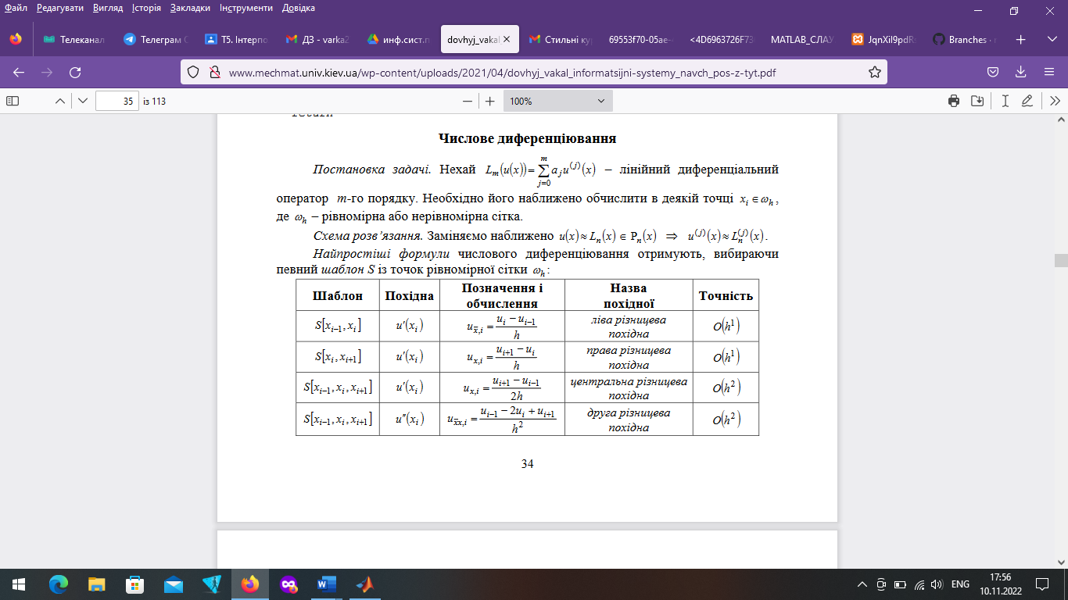
$$1) ψ_{h}\left(x_{i}\right)= \left|\frac{u\left(x_{i+1}\right)-u(x_{i})}{h}-u^{`}(x_{i})\right|= \left|\frac{u\left(x_{i}\right)+u`\left(x_{i}\right)*h+O(h^{2})}{h}-u`(x_{i})\right|=\left|u^{2}\left(x_{i}\right)+O\left(h\right)-u`(x_{i})\right|=O(h)$$

$$2) ψ_{h}\left(x_{i}\right)= \left|\frac{u\left(x_{i+1}\right)-u(x_{i-1})}{2*h}-u^{`}(x_{i})\right|= \left|\frac{u\left(x_{i+h}\right)-u\left(x_{i-h}\right)}{2*h}-u`(x_{i})\right|=\left|\frac{2*h*u`\left(x_{i}\right)+O(h^{3})}{2*h}-u`\left(x_{i}\right)\right|=O(h^{2})$$
$$3) ψ_{h}\left(x_{i}\right)= \left|\frac{u\left(x_{i-1}\right)-2*u\left(x_{i}\right)+u(x_{i+1})}{h^{2}}-u^{``}(x_{i})\right|=\left|\frac{2*h^{2}*u^{``}\left(x_{i}\right)+O(h^{3})}{h^{2}}-u^{``}(x_{i})\right|=\left|u^{``}\left(x_{i}\right)+ \frac{O(h^{3})}{h^{2}}-u^{``}\left(x_{i}\right)\right|=\frac{O(h^{3})}{h^{2}}$$
4. Застосувати формули Рунге-Ромберга до квадратурної формули (КФ)
трапецій. Чи отримаємо теж КФ ? Якщо “так”, то яку ?
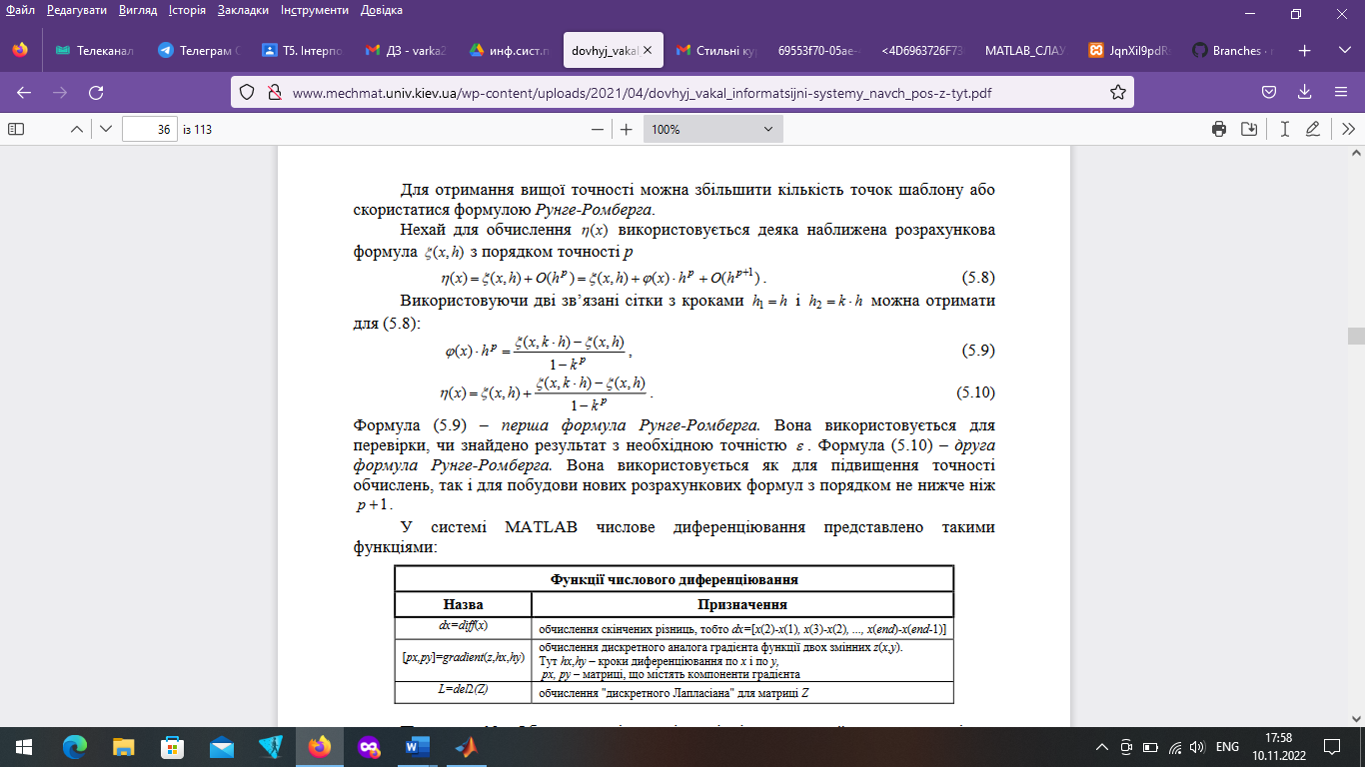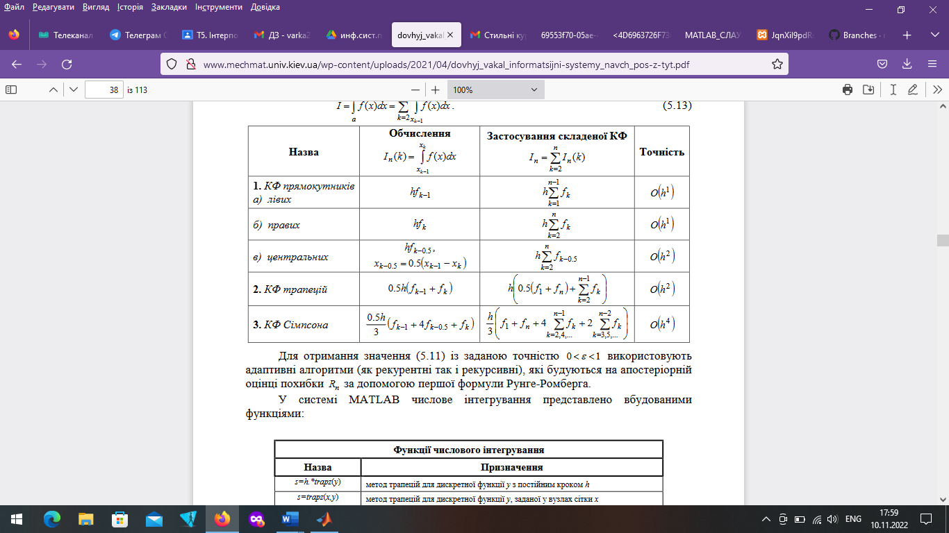

$$0,5*h*\left(f\left(x_{i-1}\right)+f\left(x_{i}\right)\right)+\frac{0,5*0,5*h*\left(f\left(x_{i-1}\right)+1/2*h\right)+0,5*0,5*h*\left(f\left(x_{i-0,5}\right)+f\left(x_{i+0,5}+0,5*h\right)\right)}{1-{\left(1/2\right)}^{2}}- \frac{0,5*h*\left(f\left(x_{i-1}\right)+f\left(x_{i-1}+h\right)\right)}{1-{\left(1/2\right)}^{2}}=h\left(\frac{0.5*(f\left(x_{i-1}\right)+2*f\left(x_{i-0,5}\right)+0,5*f\left(x_{i-1}+h\right)}{3}\right)=$$
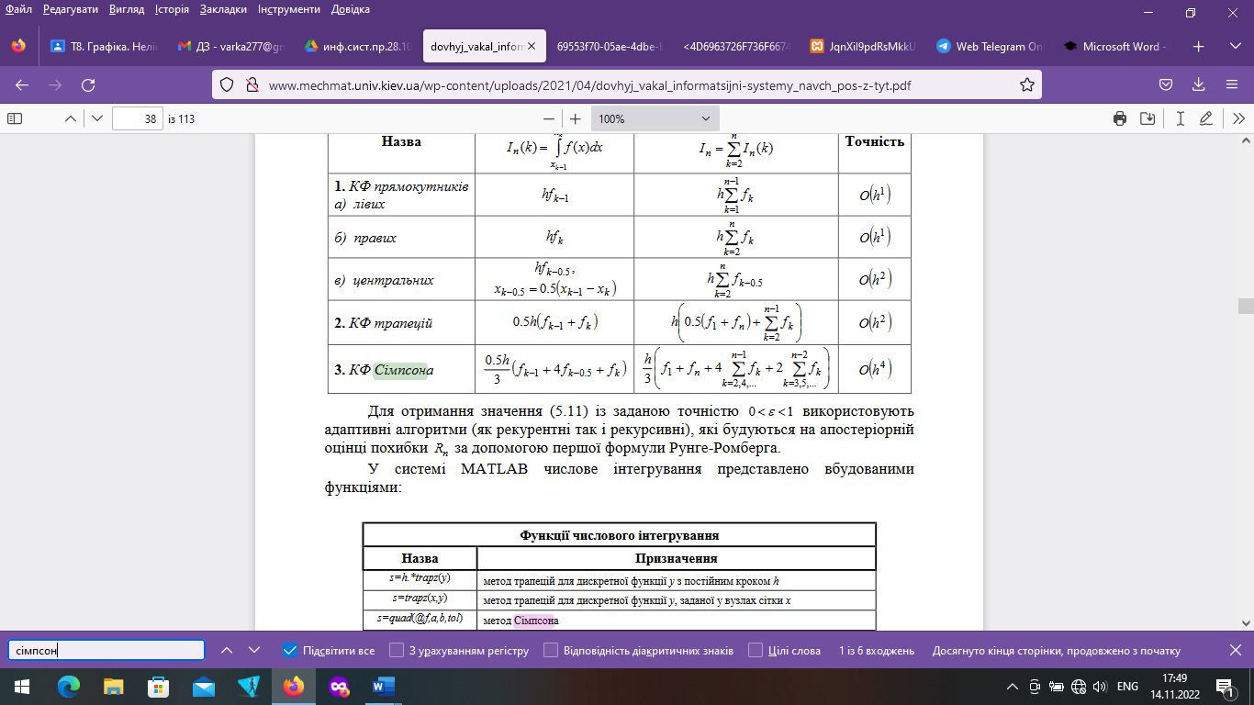
5. Для КФ центральних прямокутників, використовуючи формулу Тейлора,
знайти вираз локальної похибки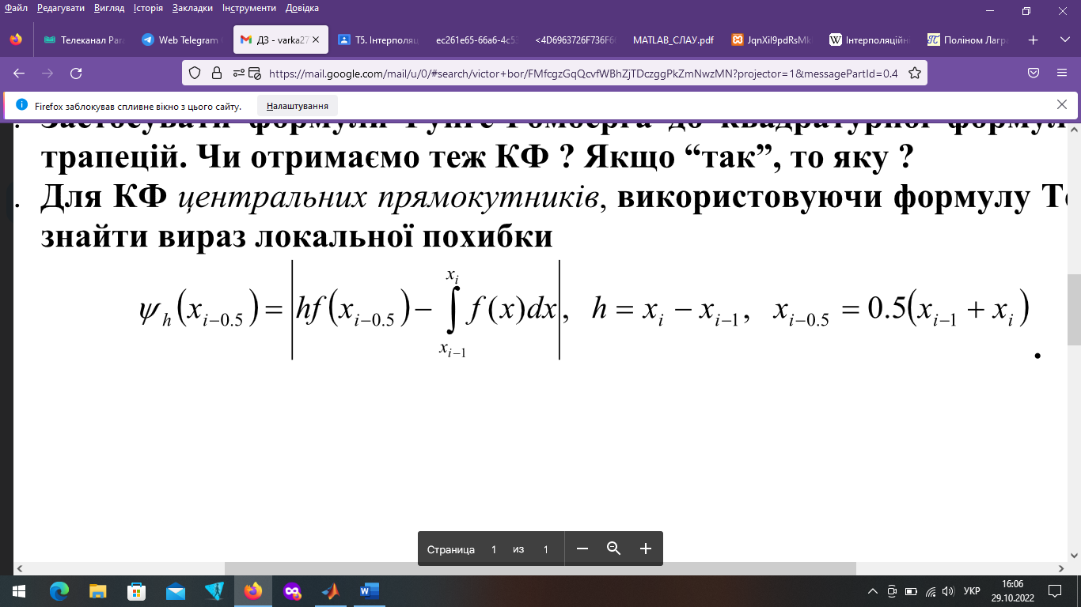

$$ψ_{h}\left(x_{i-0,5}\right)=\left|h*f(\left(x_{i-0,5}\right)-\int_{x_{i-1}}^{x_{i}}{f\left(x\right)dx}\right|=\left|h(f(\left(x_{i-0,5}\right)-f\left(\left(x_{i-0,5}\right)\right)+2*\sum_{k=1}^{∞}{\frac{{(\frac{h}{2})}^{2*k+1}}{\left(2*k+1\right)!}*\frac{∂^{2*k}*F(x_{i-0,5})}{∂x^{2}*k}}\right|=\frac{2*h^3}{24}\left|f^{``}\left(x_{i-0,5}+α*\frac{h}{2}\right)\right|$$

